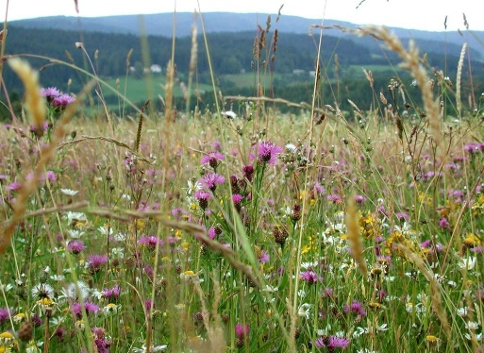
NARAVOSLOVJE 7. razred
POUK NA DALJAVO ( DOMA), sreda, 20. 5. 2020

Navodila za učence
Ponovi
Travnik je ekosistem, v katerem med rastlinskimi vrstami prevladujejo trave in zelišča. Tam se zadržujejo tudi mnoge žuželke. Zanj je značilna izredna velika vrstna pestrost rastlinskih vrst. Travniki, na katerih se je ohranila sonaravna raba (paša, košnja), imajo največjo ekološko vrednost, predvsem zato, ker je to prostor, ki ga je spreminjal človek, a je kljub temu bogat z raznimi rastlinskimi vrstami (npr. orhideje rastejo le na negnojenih travnikih). V primeru travnikov lahko vidimo, da se človekovo delovanje in visoka stopnja biotske raznovrstnost vedno ne izključujeta.

Tvoja današnja naloga je, da v svoji domači okolici, poiščeš travnik. Pojdi na sprehod do najbližnjega travnika in reši nalogo.

Navodila za delo so priložena

Dejavnost - RASTLINE IN ŽUŽELKE TRAVNIKA
Na travnikih živijo različne travniške rastline. Na travnikih živijo tudi številne žuželke. Naučila/-a se jih boš prepoznavati in poimenovati.

Potrebuješ:
- fotoaparat,
- ključe za določevanje rastlin,
- ključe za določevanje živali.
Interaktivne ključe najdete na spletni povezavi:
http://www.siit.eu/index.php/dolocevalni-kljuci/seznam-kljucev

Navodilo za delo
Obišči cvetoč travnik.

Oglej si rastline, ki rastejo na travniku, a jih ne trgaj. Deset najpreprostejših rastlin fotografiraj.
Oglej si žuželke, a jih ne preganjaj. Žuželke je težje fotografirati kakor rastline, a vseeno poskusi.

Rastline in žuželke določi z določevalnim ključem.
http://www.siit.eu/index.php/dolocevalni-kljuci/seznam-kljucev

Datum obiska travnika:
Kraj:

Seznam najpogostejših vrst rastlin: | Seznam najpogostejših vrst žuželk:

